REPUBLICA DE COLOMBIA
RAMA JUDICIAL DEL PODER PÚBLICO
JUZGADO LABORAL DEL CIRCUITO
PUERTO TEJADA, (CAUCA)
CODIGO 19 573 31 05 001

JUZGADO LABORAL DEL CIRCUITO

Puerto Tejada,©, cinco (05) de marzo del año dos mil veintiuno (2021).

Proceso: Ordinario Laboral de Primera Instancia
Demandante: YEISON ANDRÉS GUTIÉRREZ IPIA
Demandado: LUIS FERNANDO ÁNGEL MIRANDA Y M/PIO D
DE MIRANDA CAUCA.
Radicación No. 195733105001-2020-00072-00
Tema: Auto que admite la demanda.

Por venir arreglada a derecho y reunir los requisitos exigidos por el artículo 25 del Código Procesal del Trabajo y de la Seguridad Social, modificado por el articulo 12 de la Ley 712 de 2001, ADMITESE la anterior DEMANDA ORDINARIA LABORAL DE PRIMERA INSTANCIA, promovida por el señor YEISON ANDRÉS GUTIÉRREZ IPIA, identificado con la cédula de ciudadanía No. 1.059.845.342, de Corinto Cauca, por medio de apoderado judicial contra el señor LUIS FERNANDO ÁNGEL MIRANDA, identificado con la cedula de ciudadanía No. 16.364.913 y la Entidad Territorial MUNICIPIO DE MIRANDA CAUCA con NIT: 891.500.841-6,representada por su señor Alcalde Municipal.

En consecuencia, CÓRRASE traslado de la demanda a los demandados LUIS FERNANDO ÁNGEL MIRANDA y a la Entidad Territorial MUNICIPIO DE MIRANDA CAUCA, a través de su representante legal y al señor Agente del Ministerio Publico de este municipio, por el término de diez (10) días, de conformidad con lo dispuesto en el artículo 74 del Código Procesal de Trabajo y de la Seguridad Social,

Para efectos de la notificación personal de esta providencia, DESE cumplimiento a lo dispuesto en el artículo 8 del Decreto Legislativo No. 806 del 04 de junio de 2020, a través de la dirección electrónica suministrada en la demanda para tal efecto.

Se solicita a los demandados que con fundamento en el Numeral 2. del parágrafo 1° del artículo 31 del Código Procesal del

(…Continuación del auto que inadmite demanda por falta de competencia en la que figura como demandante el señor YEISON ANDRÉS GUTIÉRREZ demanda MUNICIPIO DE MIRANDA Y OTROS Radicación No. 2020-00072-00).

Trabajo y de la Seguridad Social que aporten toda la documentación que tengan en su poder.

Se les reconoce personería al doctor JORGE IVÁN OCHOA MUÑOZ como apoderado judicial de la parte demandante, en los términos y para los efectos del poder que le ha sido conferido.

NOTIFIQUE,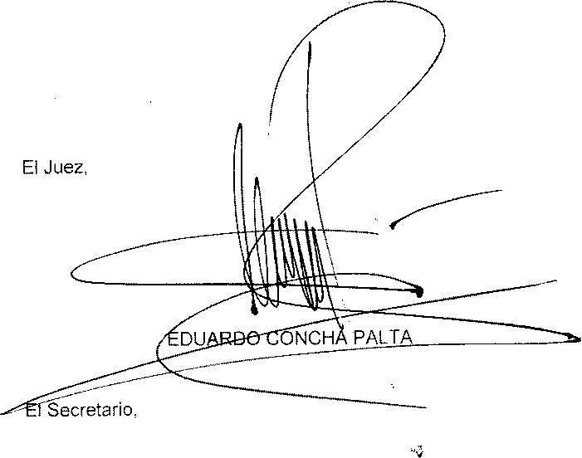

EVER PIAMBA MONTERO.

